**PROPOSAL**

**RESEP KUE BASAH DAN KUE KERING**

DOSEN PENGAMPU : MUSLIADI KH, S.KOM



Di susun oleh :

Khaerul (200250501047)

**PROGRAM STUDI SISTEM INFORMASI**

**UNIVERSITAS TOMAKAKA**

**TAHUN 2021**

DAFTAR ISI

HALAMAN JUDUL

DAFTAR ISI i

KATA PENGANTAR ii

BAB I PENDAHULUAN

* 1. Latar Belakang 1
  2. Rumusan Masalah 1
  3. Batasan Masalah 2
  4. Tujuan dan Manfaat Penelitian 2

BAB II LANDASAN TEORI

* 1. Alat Perancangan Sistem 3
  2. Sistem Basis Data 3
     1. Definisi Dari Basis Data 3
     2. Normalisasi 9
     3. ERD 11
  3. Adobe XD 17
  4. Android Studio 18

2.5 Waterfall 21

2.6 teknik pengumpulan data 24

BAB III ANALISIS DAN PERANCANGAN APLIKASI

* 1. Waktu Dan TEMPAT penelitian 29
  2. Metode penelitian (waterfall/air terjun) 29
  3. Teknik pengumpulan data 30
  4. Analisa sistem berjalan 31
  5. Rancangan sistem yang di usulkan 32
  6. Instrumen penelitian 33
  7. Jadwal penelitian 34
  8. kesimpulan 34

DAFTAR PUSTAKA 35

**KATA PENGANTAR**

Puji syukur kita panjatkan atas kehadirat Allah SWT atas segala limpahan rahmat serta inayahnya sehingga saya dapat menyelesaikan penyusunan proposal ini dalam bentuk maupun isinya yang begitu sederhana. Semoga proposal ini dapat menjadi kerangka acun untuk mewujudkan aplikasi yang akan saya buat.

Semoga aplikasi yang saya akn buat dapat membantu orang-orang atau kelompok-kelompok tertentu dalam hal panduan memasak.

Proposal ini saya akui masih banyak kekurangan karena kurang nya pengalaman saya pribadi. Oleh karena itu, saya harapkan kepada pembaca memberikan masukan-masukan yang bersifat membangun untuk proposal ini.

Jumat, 22 oktober 2021

Penulis

**BAB 1**

**PENDAHULUAN**

* 1. **Latar Belakang**

Pada zaman sekarang ini banyak orang yang memiliki hobi memasak dan membuat kue. Banyak media yang dapat digunakan untuk menyalurkan hobi tersebut salah satunya adalah dengan membaca buku yang berisi resep masakan, menonton acara televisi memasak, mencari situs-situs memasak dan juga mengikuti kursus memasak yang ada. Memang cara tersebut lumayan merepotkan, akan tetapi sejalan dengan kemajuan teknologi yang makin berkembang, kini hal-hal tersebut telah dapat dilakukan secara mobile, termasuk dengan memanfaatkan sebuah ponsel. Keperluan sebuah ponsel yang dilengkapi sistem operasi layaknya sebuah komputer, praktis kemampuan- kemampuan ponsel tersebut sudah hampir dapat menyamai sebuah komputer, terutama kemampuannya untuk dapat menginstall berbagai aplikasi dari pihak ketiga untuk menunjang kebutuhan penggunanya.

Dari uraian tersebut kami mencoba membantu memenuhi kebutuhan pengguna dalam hal memasak dengan mencoba merancang Aplikasi Resep Kue Basah Dan Kue Kering.

* 1. **Perumusan Masalah**

Terbatasnya media untuk mendapatkan berbagai resep kue basah dan kue kering sering menjadi halangan hobi seseorag dalam hal membuat kue. Dengan adanya kendala yang seperti itu maka kami mencoba merancang aplikasi Resep Kue Basah Dan Kue Kering berbasis android yang dapat di gunakan sebagai media untuk mendapatkan berbagai pembelajaran mengenai pembuatan kue.

* 1. **Pembatasan Masalah**

Terbatasnya media untuk mendapatkan berbagai resep kue basah dan kue kering sering menjadi halangan hobi seseorag dalam hal membuat kue. Dengan adanya kendala yang seperti itu maka kami mencoba merancang aplikasi Resep Kue Basah Dan Kue Kering berbasis android yang dapat di gunakan sebagai media untuk mendapatkan berbagai pembelajaran mengenai pembuatan kue.

* 1. **Tujuan Dan Manfaat Penelitian**

1.4**.**1 Tujuan penelitian

Tujuan dari penelitian ini :

1. Untuk membuat aplikasi Resep Kue Basah Dan Kue Kering berbasis android
2. Menghasilkan aplikasi yang dapat diinstal di android dengan menggunakan Laptop/ PC

1.4.2 Manfaat Penelitian

Pembuatan aplikasi ini memliki manfaat untuk memudahkan pemgguna khususnya dalam hal memasak kue basah dan kue kering. Aplikasi dapat digunakan sebagai panduan untuk memasak.

**BAB II**

**KAJIAN PUSTAKA**

1. **Alat Perancangan Sistem**

Perancangan sistem adalah merancang atau mendesain sistem yang baik, isinya adalah langkah-langkah operasi dalam pengolahan data dan prosedur untuk mendukung operasi sistem. Terdapat beberapa langkah dalam perancangan sistem, yaitu:

1. Mempelajari dan mengumpulkan data untuk disusun menjadi sebuah struktur data.
2. Melakukan evaluasi serta merumuskan masalah sistem yang baru secara rinci dan keseluruhan.
3. Menganalisa kendala yang akan dihadapi dalam permasalahan.
4. **Sistem Basis Data**
   * 1. Basis data

Basis Data terdiri dari kata basis dan data. Basis dapat diartikan sebagai markas atau gudang. Sedangkan data adalah catatan atas kumpulan fakta dunia nyata yang mewakili objek seperti manusia, barang, hewan, konsep, peristiwa dan sebagainya yang diwujudkan dalam bentuk huruf, angka, simbol, gambar, teks, bunyi atau kombinasinya.

Dengan basis data seseorang dapat menyimpan sebuah informasi, seperti data mahasiswa, kepegawaian atau produk ke dalam media penyimpanan elektronis seperti cakram magnetis (disk) melalui perangkat komputer, Untuk kemudian data tersebut dapat kita gunakan sesuai keperluan.

Database mempunyai 8 operasi dasar diantaranya adalah Create database, Drop database, create table, Drop table, Insert, Read, Update dan Delete.

Basis data adalah objek yang tidak dapat bergerak sendiri, ia membutuhkan program/aplikasi sebagai penggerak atau pengelolanya. Sehingga gabungan keduanya (basis data dan aplikasi) dapat menghasilkan sebuah sistem.

1. Komponen System Basis Data
2. **Perangkat Keras**

Perangkat keras atau hardware yang umumnya terdapat dalam sistem basis data adalah komputer, hard disk, memori sekunder offline (removable disk, fd), perangkat komunikasi jaringan.

1. **Sistem Operasi**

Sistem operasi adalah program yang dirancang untuk mengaktifkan sistem komputer dan mengendalikan seluruh sumber daya yang ada di dalamnya termasuk operasi- operasi dasar komputer. seperti Windows, Unix dan Linux.

1. **Basis Data**

Komponen adalah sekumpulan data yang terorganisir dengan baik sehingga data tersebut mudah disimpan, diakses, dan juga dapat dimanipulasi. Sistem basis data dapat terdiri dari beberapa basis data yang memiliki data masing- masing.

1. **Database Management System atau DBMS**

DBMS atau database management system adalah program aplikasi khusus yang dirancang untuk membuat dan juga mengelola database yang tersedia. Sistem ini berisi koleksi data dan set program yang digunakan untuk mengakses database tersebut.

DBMS adalah software yang berperan dalam mengelola, menyimpan, dan mengambil data kembali. Adapun mekanisme yang digunakan sebagai pelengkap adalah pengaman data, konsistensi data dan pengguna data bersama.

**Contoh dari DBMS** adalah Microsoft Access, MySql, Oracle databse, Sybase, Borland-Interbasi, PostgreSQL dll.

1. **Pemakai atau User**

User adalah salah satu komponen database yang berinteraksi secara langsung dengan database. Ada beberapa tipe user, diantaranya, programmer aplikasi, User mahir (casual user), user umum (end user) dan user khusus (specialized user)

1. **Aplikasi atau Perangkat Lain**

Aplikasi ini tergantung kebutuhan, pemakai basis data bisa dibuatkan program khusus untuk melakukan pengisian, pengubahan atau pengambilan data yang mudah dalam pemakaianya. Program tersebut ada yang tersedia langsung dalam DBMS atau dibuat menggunakan aplikasi lain seperti misalnya Visual Basic.

1. Bahasa basis data

Bahasa database merupakan bahasa data yang dapat ditempelkan kedalam bahasa pemrograman yang lain, sebut saja Java, Pascal, Fortran dst. Bahasa dimana instruksi data base menempel disebut inang. Beberapa komponen Bahasa data base menurut fungsinya dibagi tiga, yaitu:

1. Data Definition Language

Data definition language adalah sekumpulan definisi yang disimpan di dalam data dictionary.

1. Data Manipulation Language

Data Manipulation Language berisi akumulasi dari operasi manipulasi basis data yang dilakukan. Ini biasa disebut dengan bahasa query sebab biasanya digunakan untuk meminta informasi yang ada dari basis data tersebut.

1. Manfaat Basis Data

Fungsi basis data cukup banyak dan cakupannya pun luas dalam mendukung keberadaan lembaga atau organisasi, diantaranya adalah:

#### **Ketersediaan/ Availability**

Fungsi basis data yang pertama adalah untuk menyediakan data-data penting saat sedang diperlukan. Ya, ini adalah fungsi penting dari basis data yang meskipun tidak terletak dalam satu lokasi, dan tersimpan dalam bentuk disk, akan tetapi dengan cara penyimpanan yang sistematik, informasi tersebut mudah untuk didapatkan.

#### **Mudah dan Cepat/ Speed**

Selanjutnya, fungsi dari basis data ini adalah agar Anda sebagai pengguna bisa dengan mudah mengaksesnya saat sedang membutuhkan. Tidak perlu tunggu nanti, apalagi harus mengalokasikan waktu tertentu untuk memanggilnya.

#### **Kelengkapan/ Completeness**

Basis data harus menyimpan data yang lengkap, yang bisa melayani keperluan penggunanya secara keseluruhan. Meski kata lengkap yang dipakai disini sifatnya relatif, namun setidaknya data tersebut membantu memudahkan untuk menambah koleksi data, dan menjamin mudahnya pengguna untuk memodifikasi struktur data yang ada, sebut saja field-field data yang tersedia.

#### **Accuracy dan Security**

Fungsi data base selanjutnya adalah untuk accuracy atau keakuratan. Jadi, agar kesalahan dapat ditekan semaksimal mungkin, Anda bisa lakukan pengorganisasian file-file database dengan baik untuk menghindari kesalahan pada proses data entry dan juga dalam proses penyimpanan atau datastore.

Selain itu, fungsi database adalah untuk security atau keamanan. Ada fasilitas pengaman data yang disediakan oleh sistem basis data yang baik sehingga data tidak bisa dimodifikasi, diakses, diubah maupun dihapus oleh yang tidak mendapatkan hak untu melakukannya.

#### **Storage Efficiency**

Pengorganisasian data dilakukan dengan baik dengan tujuan untuk menghindari duplikasi data yang berpengaruh pada bertambahnya ruang penyimpanan dari basis data tersebut. pengkodean dan juga relasi data bermanfaat untuk menghemat space penyimpanan dalam basis data.

* + 1. Normalisasi Basis Data

Normalisasi merupakan sebuah teknik logical desain dalam sebuah basis data yang mengelompokkan atribut dari berbagai entitas dalam suatu relasi sehingga membentuk struktur relasi yang baik (tanpa redudansi/pengulangan data) serta sebagian besar *ambiguity*bisa dihilangkan.

Atau pengertian singkatny, Normalisasi Databseadalah proses pengelompokan atribut data yang membentuk entitas sederhana, nonredundan, fleksibel, dan mudah beradaptasi, Sehingga dapat dipastikan bahwa database yang dibuat berkualitas baik.

Normalisasi database terdiri dari banyak bentuk, dalam ilmu basis data ada setidaknya 9 bentuk normalisasi yang ada yaitu 1NF, 2NF, 3NF, EKNF, BCNF, 4NF, 5NF, DKNF, dan 6NF.

Database 1NF, 2NF, dan 3NF akan sering ditemui ketika akan membuat sebuah database yang optimal. Jika Anda ingin menjadi seorang *Database Administrator* (DBA), harus tahu bagaimana cara normalisasi database yang optimal. Misalkan suatu saat ketika website yang Anda buat mengalami penurunan kinerja, mungkin Anda akan ditanya apakah database tersebut sudah dinormalisasi dengan benar.

* 1. Tujuan Normalisasi Data Base

adalah untuk menghilangkan dan mengurangi redudansi data dan tujuan yang kedua adalah memastikan dependensi data (Data berada pada tabel yang tepat). Jika data dalam database tersebut belum di normalisasi maka akan terjadi 3 kemungkinan yang akan merugikan sistem secara keseluruhan.

* 1. Insert Anomali

Situasi dimana tidak memungkinkan memasukkan beberapa jenis data secara langsung di database.

* 1. Delete Anomali

Penghapusan data yang tidak sesuai dengan yang diharapkan, artinya data yang harusnya tidak terhapus mungkin ikut terhapus.

* 1. Update Anomali

Situasi dimana nilai yang diubah menyebabkan inkonsistensi database, dalam artian data yang diubah tidak sesuai dengan yang diperintahkan atau yang diinginkan.

* 1. Pentingnya Normalisasi

Suatu rancangan database disebut buruk jika :

1. Data yang sama tersimpan di beberapa tempat  
   (file atau record).
2. Ketidakmampuan untuk menghasilkan informasi  
   tertentu.
3. Terjadi kehilangan informasi.
4. Terjadi adanya redudansi (pengulangan) atau duplikasi data sehingga memboroskan ruang penyimpanan dan menyulitkan saat proses updating data.
5. Timbul adanya NULL VALUE..
6. Kehilangan informasi bisa terjadi bila pada waktu merancang database (melakukan proses dekomposisi yang keliru).
7. Bentuk normalisasi yang sering digunakan adalah 1st NF, 2nd NF, 3rd NF,dan BCNF.

Normalisasi data berfungsi untuk meminimalisir redudansi data dan mencegah anomali, hal ini sama pentingnya ketika Anda meminimalisir kesalahan dalam mengelola keuangan perusahaan Anda.

* + 1. ERD ( Entity Relationship Diagram)

ERD (Entity Relationship Diagram) adalah suatu model untuk menjelaskan hubungan antar data dalam basis data berdasarkan objek-objek dasar data yang mempunyai hubungan antar relasi.

ERD untuk memodelkan struktur data dan hubungan antar data, untuk menggambarkannya digunakan beberapa notasi dan simbol.

Pada dasarnya ada tiga komponen yang digunakan, yaitu :

* + 1. Entitas  
        Entiti merupakan objek yang mewakili sesuatu yang nyata dan dapat dibedakan dari sesuatu yang lain. Simbol dari entiti ini biasanya digambarkan dengan persegi panjang.
    2. atribut  
        Setiap entitas pasti mempunyai elemen yang disebut atribut yang berfungsi untuk mendes-kripsikan karakteristik dari entitas tersebut. Isi dari atribut mempunyai sesuatu yang dapat mengidentifikasikan isi elemen satu dengan yang lain. Gambar atribut diwakili oleh simbol elips.

Atribut Key

Atribut Key adalah satu atau gabungan dari beberapa atribut yang dapat membedakan semua baris data ( Row/Record ) dalam tabel secara unik. Dikatakan unik jika pada atribut yang dijadikan key tidak boleh ada baris data dengan nilai yang sama

Contoh : Nomor pokok mahasiswa (NPM), NIM dan nomor pokok lainnya

Atribut simple

atribut yang bernilai atomic, tidak dapat dipecah/ dipilah lagi

Contoh : Alamat, penerbit, tahun terbit, judul buku.

Atribut Multivalue

nilai dari suatu attribute yang mempunyai lebih dari satu (multivalue) nilai dari atrribute yang bersangkutan

Contoh : dari sebuah buku, yaitu terdapat beberapa pengarang.

Atribut Composite

Atribut composite adalah suatu atribut yang terdiri dari beberapa atribut yang lebih kecil yang mempunyai arti tertentu yang masih bisah dipecah lagi atau mempunyai sub attribute.

Contoh : dari entitas nama yaitu nama depan, nama tengah, dan nama belakang

Atribut Derivatif

**A**tribut yang tidak harus disimpan dalam database Ex. Total. atau atribut yang dihasilkan dari atribut lain atau dari suatu relationship. Atribut ini dilambangkan dengan bentuk oval yang bergaris putus-putus

* 1. Hubungan / Relasi  
     Hubungan antara sejumlah entitas yang berasal dari himpunan entitas yang berbeda.

1. Derajat relasi atau kardinalitas rasio  
    Menjelaskan jumlah maksimum hubungan antara satu entitas dengan entitas lainnya
2. One to One (1:1)  
    Setiap anggota entitas A hanya boleh berhubungan dengan satu anggota entitas B, begitu pula sebaliknya.
3. One to many (1:M / Many)  
    Setiap anggota entitas A dapat berhubungan dengan lebih dari satu anggota entitas B tetapi tidak sebaliknya.
4. Many to Many (M:M)  
    Setiap entitas A dapat berhubungan dengan banyak entitas himpunan entitas B dan demikian pula sebaliknya

Komponen ERD sebagai berikut :

[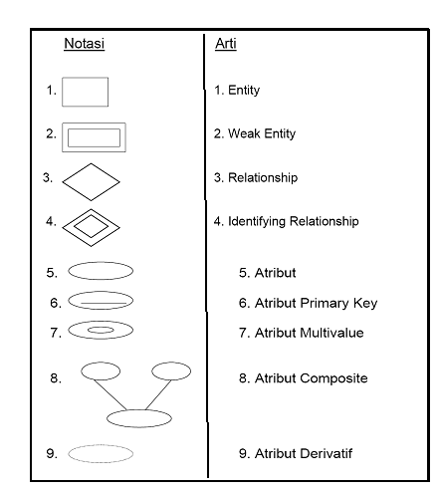](http://herlinnairine.files.wordpress.com/2014/02/simbol-erd.png)

Contoh Gambar ERD :

[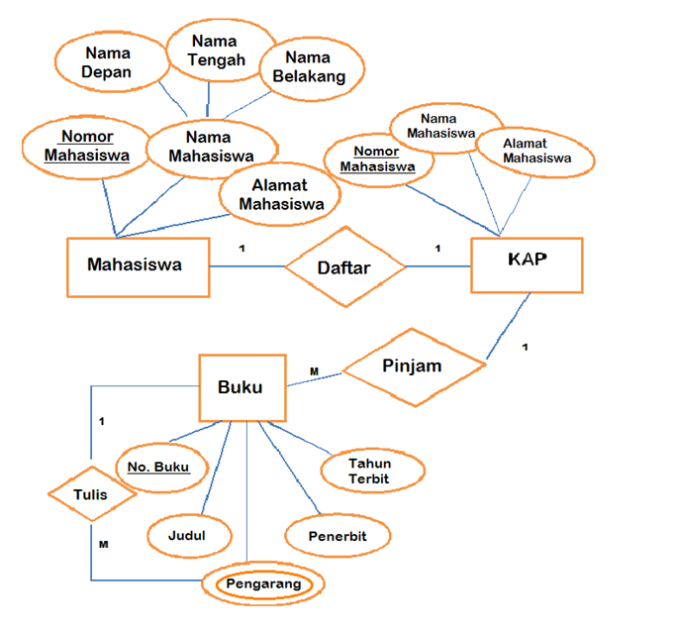](http://herlinnairine.files.wordpress.com/2014/02/gambar-erd.png)

* + 1. Struktur Database

Saat membuat database, kita perlu data yang benar supaya data yang dihasilkan tidak salah atau tertinggal. Data yang sudah terkumpul berikutnya dibuat menjadi sistem basis data yang didalamnya ada beberapa bagian penting.

Sebelum membahas lebih jauh seputar database, perlu diketahui komponen penting didalamnya. Berikut pengertian setiap komponen penting ketika membuat database.

* + 1. Field

Istilah field merujuk pada kumpulan berbagai karakter didalam database yang mempunyai arti didalamnya.

Misal didalam field ada info seputar No. Barang atau sebagainya, maka paparan field harus ada kaitannya dengan nomor barang dan tidak boleh melenceng dari pembahasan tersebut.

* + 1. Record

Record adalah kumpulan field yang sudah lengkap didalam basis data. Kumpulan tersebut biasanya dihitung di satuan baris yang telah tersedia di database.

* + - 1. Tabel

Tabel disebut sebagai kumpulan record dan field yang sudah lengkap di sistem database.

* + - 1. File

File menunjukkan kumpulan beberapa record yang bisa menggambarkan informasi data tertentu dengan baik dalam sebuah database. Contoh file yang ada didalam database adalah informasi berisi data yang berisikan nama barang tertentu didalamnya.

* + - 1. Data

Data merupakan kumpulan kejadian dan fakta yang bisa dipakai untuk penyelesaian masalah berbentuk informasi khusus didalam database.

Data bisa tercantum dalam bentuk bunyi, gambar, teks, simbol, angka, huruf atau kombinasi beberapa didalamnya.

1. **Adobe XD**

**Adobe XD menjadi**software**keluaran terbaru yang dibuat Adobe pada tahun 2016.** Adobe Systems mendesain program ini demi kemudahan desainer dalam mengembangkan UX/UI untuk aplikasi mobile maupun web. Awalnya pengguna Adobe Creative Cloud merancang desain UX melalui [Illustrator](https://dianisa.com/pengertian-adobe-illustrator/) atau [Photoshop](https://dianisa.com/pengertian-adobe-photoshop/), kini mulai beralih dengan menggunakan perangkat lunak perancang desain UI/UX ini yaitu Adobe XD.

## Kelebihan dan Kekurangan Adobe XD

* + - * 1. Adobe XD memiliki banyak sekali kelebihan di antaranya,

1. Untuk alat prototipe (prototyping tools).
2. Berfokus pada design tools**.**
3. Integrasi dengan [*software desain*](https://dianisa.com/software-desain-grafis-pc-mac-terbaik/) berupa aset dari Photoshop, Sketch, dan Illustrator.
4. Memiliki performa yang cepat untuk merancang desain.
5. Terdapat tools Built-in sharing dari fitur Creative Cloud untuk berbagi rekaman video sesama desainer saat proses pengerjaan.
   * + - 1. Adapun kekurangan dari program Adobe XD yaitu,
6. Kesulitan dalam fitur animasi UI.
7. Belum ada plug-in untuk CSS Export, guna mempercepat pengerjaan.
8. Kesulitan dalam menampilkan pratinjau prototipe (Prototype Live Preview).
9. Tidak bisa digunakan untuk [Sistem Operasi](https://dianisa.com/pengertian-sistem-operasi/) Windows 7.
10. **Android Studio**

Android Studio adalah Integrated Development Environment (IDE) resmi untuk pengembangan aplikasi Android, yang didasarkan pada [IntelliJ IDEA](https://www.jetbrains.com/idea/). Selain sebagai editor kode dan fitur developer IntelliJ yang andal, Android Studio menawarkan banyak fitur yang meningkatkan produktivitas Anda dalam membuat aplikasi Android, seperti:

1. Sistem build berbasis Gradle yang fleksibel
2. Emulator yang cepat dan kaya fitur
3. Lingkungan terpadu tempat Anda bisa mengembangkan aplikasi untuk semua perangkat Android
4. Terapkan Perubahan untuk melakukan push pada perubahan kode dan resource ke aplikasi yang sedang berjalan tanpa memulai ulang aplikasi
5. Template kode dan integrasi GitHub untuk membantu Anda membuat fitur aplikasi umum dan mengimpor kode sampel
6. Framework dan alat pengujian yang lengkap
7. Alat lint untuk merekam performa, kegunaan, kompatibilitas versi, dan masalah lainnya
8. Dukungan C++ dan NDK
9. Dukungan bawaan untuk [Google Cloud Platform](https://cloud.google.com/tools/android-studio/docs/?hl=id), yang memudahkan integrasi Google Cloud Messaging dan App Engine
10. Navigasi

Berikut ini beberapa tips untuk membantu Anda menjelajah di dalam Android Studio.

1. Beralih antar file yang baru saja diakses menggunakan tindakan Recent Files. Tekan **Control+E** (**Command+E** pada Mac) untuk memunculkan tindakan Recent Files. Secara default, file yang terakhir diakses akan dipilih. Anda juga dapat mengakses jendela alat mana saja melalui kolom kiri dalam tindakan ini.
2. Lihat struktur file saat ini menggunakan tindakan File Structure. Munculkan tindakan File Structure dengan menekan **Control+F12** (**Command+F12** pada Mac). Dengan tindakan ini, Anda dapat membuka bagian mana pun dari file saat ini dengan cepat.
3. Telusuri dan buka class tertentu dalam project menggunakan tindakan Navigate to Class. Munculkan tindakan ini dengan menekan **Control+N** (**Command+O** pada Mac). Navigate to Class mendukung ekspresi canggih, termasuk camel humps, jalur, baris navigasi ke, pencocokan nama tengah, dan banyak lagi. Jika Anda memanggilnya dua kali berturut-turut, hasil dari class project akan ditampilkan.
4. Buka file atau folder menggunakan tindakan Navigate to File. Munculkan tindakan Navigate to File dengan menekan **Control+Shift+N** (**Command+Shift+O** pada Mac). Untuk menelusuri folder, bukan file, tambahkan / (garis miring) di akhir ekspresi Anda.
5. Buka metode atau kolom menurut nama menggunakan tindakan Navigate to Symbol. Munculkan tindakan Navigate to Symbol dengan menekan **Control+Shift+Alt+N** (**Command+Option+O** pada Mac).
6. Temukan semua bagian kode yang merujuk ke class, metode, kolom, parameter, atau pernyataan di posisi kursor saat ini dengan menekan **Alt+F7** (**Option+F7** pada Mac).
7. Gaya Dan Pemformatan

Saat Anda mengedit, Android Studio otomatis menerapkan pemformatan dan gaya seperti yang ditentukan dalam setelan gaya kode Anda. Anda dapat menyesuaikan setelan gaya kode menurut bahasa pemrograman, termasuk menentukan konvensi untuk tab dan indentasi, spasi, penggabungan, tanda kurung kurawal, dan baris kosong. Untuk menyesuaikan setelan gaya kode Anda, klik **File > Settings > Editor > Code Style** (**Android Studio > Preferences > Editor > Code Style** pada Mac.)

Meskipun IDE otomatis menerapkan pemformatan selagi Anda bekerja, Anda juga bisa memanggil tindakan Reformat Code secara eksplisit dengan menekan **Control+Alt+L** (**Opt+Command+L** pada Mac), atau otomatis mengindentasi semua baris dengan menekan **Control+Alt+I** (**Control+Option+I** pada Mac).

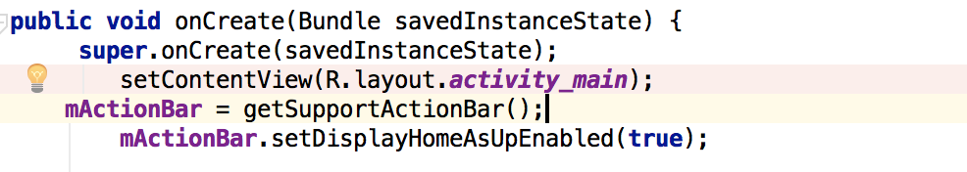Kode sebelum pemformatan.

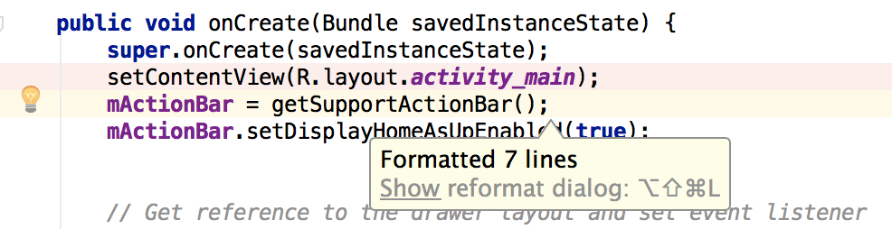

Kode setelah pemformatan.

1. **WATERFALL**

Pembangunan sistem secara keseluruhan dilakukan melalui beberapa tahapan/langkah. Metode pengembangan perangkat lunak dikenal juga dengan istilah Software Development Life Cycle ([SDLC](https://id.wikipedia.org/wiki/SDLC#:~:text=SDLC%20(Software%20Development%20Life%20Cycle,untuk%20mengembangkan%20sistem%2Dsistem%20tersebut.)). Metode Waterfall merupakan [metode pengembangan](https://ranahresearch.com/pengertian-penelitian-pengembangan-menurut-ahli/) perangkat lunak tertua sebab sifatnya yang natural. Metode Waterfall merupakan pendekatan SDLC paling awal yang digunakan untuk pengembangan perangkat lunak. Urutan dalam Metode Waterfall bersifat serial yang dimulai dari proses perencanaan, analisa, desain, dan implementasi pada sistem.

Metode ini dilakukan dengan pendekatan yang sistematis, mulai dari tahap kebutuhan sistem lalu menuju ke tahap analisis, desain, *coding, testing/verification*, dan *maintenance*. Langkah demi langkah yang dilalui harus diselesaikan satu per satu (tidak dapat meloncat ke tahap berikutnya) dan berjalan secara berurutan, oleh karena itu di sebut *waterfall* (Air Terjun).

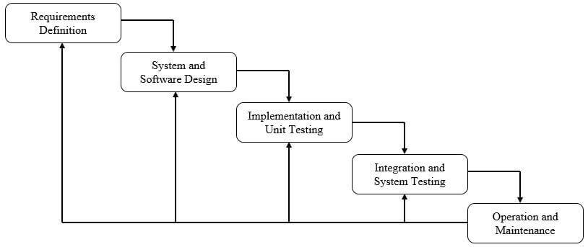Ian Sommerville (2011) menjelaskan bahwa ada lima tahapan pada Metode Waterfall, yakni *Requirements Analysis and Definition, Sytem and Software Design, Implementation and Unit Testing, Integration and System Testing*, dan *Operationa and Maintenance*

## **Tahap-Tahap Metode Waterfall**

### Requirement Analysis

Sebelum melakukan pengembangan perangkat lunak, seorang pengembang harus mengetahui dan memahami bagaimana informasi kebutuhan penggguna terhadap sebuah perangkat lunak. Metode pengumpulan informasi ini dapat diperoleh dengan berbagai macam cara diantaranya, diskusi, observasi, survei, wawancara, dan sebagainya. Informasi yang diperoleh kemudian diolah dan dianalisa sehingga didapatkan data atau informasi yang lengkap mengenai spesifikasi kebutuhan pengguna akan perangkat lunak yang akan dikembangkan.

### System and Software Design

Informasi mengenai spesifikasi kebutuhan dari tahap Requirement Analysis selanjutnya di analisa pada tahap ini untuk kemudian diimplementasikan pada desain pengembangan. Perancangan desain dilakukan dengan tujuan membantu memberikan gambaran lengkap mengenai apa yang harus dikerjakan. Tahap ini juga akan membantu pengembang untuk menyiapkan kebutuhan hardware dalam pembuatan arsitektur sistem perangkat lunak yang akan dibuat secara keseluruhan.

### Implementation and Unit Testing

Tahap implementation and unit testing merupakan tahap pemrograman. Pembuatan perangkat lunak dibagi menjadi modul-modul kecil yang nantinya akan digabungkan dalam tahap berikutnya. Disamping itu, pada fase ini juga dilakukan pengujian dan pemeriksaan terhadap fungsionalitas modul yang sudah dibuat, apakah sudah memenuhi kriteria yang diinginkan atau belum.

### Integration and System Testing

Setelah seluruh unit atau modul yang dikembangkan dan diuji di tahap implementasi selanjutnya diintegrasikan dalam sistem secara keseluruhan. Setelah proses integrasi selesai, selanjutnya dilakukan pemeriksaan dan pengujian sistem secara keseluruhan untuk mengidentifikasi kemungkinan adanya kegagalan dan kesalahan sistem.

### Operation and Maintenance

Pada tahap terakhir dalam Metode Waterfall, perangkat lunak yang sudah jadi dioperasikan pengguna dan dilakukan pemeliharaan. Pemeliharaan memungkinkan pengembang untuk melakukan perbaikan atas kesalahan yang tidak terdeteksi pada tahap-tahap sebelumnya. Pemeliharaan meliputi perbaikan kesalaha, perabikan implementasi unit sistem, dan peningkatan dan penyesuaian sistem sesuai dengan kebutuhan.

1. **Teknik Pengumpulan Data**

Saat membuat sebuah laporan penelitian terdapat bab yang mengharuskan kita perlu mencatumkan bagaimana proses pengumpulan data penelitian. Untuk bisa melakukan proses pengumpulan data yang baik, kamu harus mengikuti beberapa tata cara serta prosedur yang dimilikinya. Dengan mengetahui sebuah prosedur dari pengumpulan data itu sendiri hal tersebut akan membantumu mendapatkan data yang lebih valid (data yang dapat dipertanggungjawabkan kebenarannya).

Dilansir dari beragam sumber, berikut adalah pengertian Teknik pengumpulan data, diantaranya:

1. Pengertian teknik pengumpulan data atau data collection adalah proses riset dimana peneliti menerapkan metode ilmiah dalam mengumpulkan data secara sistematis untuk dianalisa.
2. Selain itu Teknik pengumpulan adalah sebuah teknik atau cara yang dilakukan oleh peneliti untuk bisa mengumpulkan data yang terkait dengan permasalahan dari penelitian yang diambilnya.

Supaya lebih jelas, berikut adalah catatan penting sebelum kamu mulai melakukan Teknik pengumpulan data:

1. Untuk melakukan sebuah teknik pengumpulan data biasanya telah ditentukan oleh beberapa variabel penelitian. Apabila semua data telah terkumpul, langkah berikutnya ialah dengan melakukan pengolahan data. Jadi, data yang dikumpulkan tidaklah memiliki arti dan tidak berguna apabila tidak dilakukan pengolahan.
2. Nah, data yang ada dalam sebuah penelitian ternyata cukup banyak. Beberapa contoh data dalam sebuah penelitian ialah, huruf, angka simbol, gambar, situasi, bahasa, suara dan lain sebagainya. Berbagai macam data tersebut kemudian akan dipakai jika masih berkaitan dan memiliki kesinambungan dengan konsep, kejadian atau pun objek yang nantinya akan diteliti.
3. Pengumpulan data dilakukan untuk memperoleh informasi yang dibutuhkan dalam rangka mencapai tujuan penelitian. Tujuan yang diungkapkan dalam bentuk hipotesis merupakan jawaban sementara terhadap petanyaan penelitian.
4. Data yang dikumpulkan ditentukan olehvariabel-variabel yang ada dalam hipotesis. Data itu dikumpulkan oleh sampel yang telahditentukan sebelumnya. Sampel tersebut terdiri atas sekumpulan unit analisis sebagai sasaran penelitian.

Menurut Sugiyono (2017,194) cara atau teknik pengumpulan data dapat dilakukan dengan interview (wawancara), kuesioner (angket), observasi (pengamatan), dan gabungan ketiganya.

1. Observasi (pengamatan)

Observasi diartikan pengamatan dan pencatatan secara sistematik terhadap gejala yang tampak pada objek penelitian. Observasi merupakan metode yang cukup mudah dilakukan untuk pengumpulan data. Observasi ini lebih banyak digunakan pada statistika survei, misalnya akan meneliti kelakuan orang-orang suku tertentu. Observasi ke lokasi yang bersangkutan akan dapat diputuskan alat ukur mana yang tepat untuk digunakan.

1. Kuesioner

Kuesioner adalah teknik pengumpulan data yang dilakukan dengan cara memberikan seperangkat pertanyaan atau pernyataan kepada orang lain yang dijadikan responden untuk dijawabnya.

Meskipun terlihat mudah, teknik pengumpulan data melalui angket cukup sulit dilakukan jika respondennya cukup besar dan tersebar di berbagai wilayah.

Beberapa hal yang perlu diperhatikan dalam penyusunan yaitu prinsip penulisan angket, prinsip pengukuran dan penampilan fisik. Prinsip Penulisan angket menyangkut beberapa faktor antara lain:

1. Isi dan tujuan pertanyaan artinya jika isi pertanyaan ditujukan untuk mengukur maka harus ada skala yang jelas dalam pilihan jawaban.
2. Bahasa yang digunakan harus disesuaikan dengan kemampuan responden. Tidak mungkin menggunakan bahasa yang penuh istilah-istilah bahasa Inggris pada responden yang tidak mengerti bahasa Inggris, dsb.
3. Tipe dan bentuk pertanyaan apakah terbuka atau terturup. Jika terbuka artinya jawaban yang diberikan adalah bebas, sedangkan jika pernyataan tertutup maka responden hanya diminta untuk memilih jawaban yang disediakan.
4. Wawancara

Wawancara merupakan teknik pengumpulan data yang dilakukan melalui tatap muka dan tanya jawab langsung antara pengumpul data maupun peneliti terhadap narasumber atau sumber data.

Wawancara pada penelitian sampel besar biasanya hanya dilakukan sebagai studi pendahuluan karena tidak mungkin menggunakan wawancara pada 1000 responden, sedangkan pada sampel kecil teknik wawancara dapat diterapkan sebagai teknik pengumpul data. Teknik wawancara umumnya digunakan untuk jenis tipe kualitatif.

1. Dokumen

Teknik pengumpulan data dengan dokumentasi merupakan Teknik pengumpulan data yang diambil dari dokumen atau catatan peristiwa yang sudah berlalu. Dokumen dapat berbentuk tulisan, gambar, atau karya-karya monumental dari seseorang.

Dokumen yang berbentuk tulisan misalnya catatan harian, sejarah kehidupan, cerita, biografi, peraturam , dan kebijakan. Sementara dokumen berbentuk gambar dapat berupa foto, gambar hidup, sketsa, dan lain-lain.

Teknik pengumpulan data observasi atau wawancara, nantinya akan lebih kredibel apabila disertai dengan dokumentasi.

**BAB III**

**PERANCANGAN SISTEM**

1. **Waktu Dan Tempat Penelitian**

Dalam melakukan penelitian, peneliti membutuhkan waktu 2 bulan, dimulai dari pengumpulan judul, pembuatan rancangan aplikasi menggunakan adobe xd, dan kemudian membuat proposal yang mencakup seluruh hasil dari penelitian.

Tempat pelaksanaan penelitian dilakukan di polo pantai, kec. Pangale, kabupaten mamuju tengah.

1. **Metode Penelitian Waterfall (Air Terjun)**

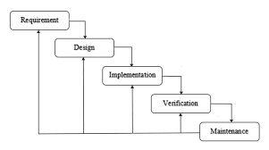Metode Waterfall merupakan pendekatan SDLC paling awal yang digunakan untuk pengembangan perangkat lunak. Urutan dalam Metode Waterfall bersifat serial yang dimulai dari proses perencanaan, analisa, desain, dan implementasi pada sistem.

1. **Teknik Pengumpulan Data**

Teknik yang digunakan untuk pengumpulan data adalah sebagai berikut:

1. Observasi, adalah pengamatan langsung terhadap suatu kegiatan yang sedang dilakukan. Di sini penulis melakukan pengamatan secara langsung sehingga dapat mengetahui proses kegiatan yang berlangsung.
2. Interview (*Wawancara*), Wawancara memungkinkan analis sistem sebagai pewawancara untuk mengumpulkan data secara tatap muka langsung dengan orang yang diwawancarai yang di anggap mempunyai wewenang dan kemampuan dalam memberikan informasi atau keterangan yang diperlukan yang berhubungan dengan objek yang di teliti.
3. Dokumen Teknik pengumpulan data dengan dokumentasi merupakan Teknik pengumpulan data yang diambil dari dokumen atau catatan peristiwa yang sudah berlalu. Dokumen dapat berbentuk tulisan, gambar, atau karya-karya monumental dari seseorang.

Dokumen yang berbentuk tulisan misalnya catatan harian, sejarah kehidupan, cerita, biografi, peraturam , dan kebijakan. Sementara dokumen berbentuk gambar dapat berupa foto, gambar hidup, sketsa, dan lain-lain.

Teknik pengumpulan data observasi atau wawancara, nantinya akan lebih kredibel apabila disertai dengan dokumentasi.

1. **Analisisi Sitem Berjalan**

Analisis sistem berjalan yang digunakan adalah *protoryping*. Model prototype dapat digunakan untuk menyambungkan ketidak pahaman pelanggan mengenai hal teknis dan memperjelas spesifikasi kebutuhan yang diinginkan pelanggan kepada pengembang perangkat lunak. (Rosa-Shalahuddin, 2011:29).

Sedangkan *prototyping* adalah proses pembuatan model sederhana *software* yang mengizinkan pengguna memiliki gambaran dasar tentang program serta melakukan pengujian awal. Adapun tahapan proses dalam metode ini adalah sebagai berikut:

* 1. Pengumpulan kebutuhan, yaitu pelanggan dan pengembang bersama-sama mendefinisikan format seluruh perangkat lunak, mengidentifikasi semua kebutuhan, dan garis besar sistem yang akan dibuat.
  2. Membangun *protyping*, yaitu membangun *protyping* dengan membuat perancangan sementara yang berfokus pada penyajian kepada pelanggan (misalnya dengan membuat input dan format output)
  3. Evaluasi *prototyping*, yaitu evaluasi ini dilakukan oleh pelanggan apakah *prototyping* yang sudah dibangun sudah sesuai dengan keinginan pelanggan. Jika sudah sesuai maka langkah di atas diambil. Jika tidak *prototyping* direvisi dengan mengulangi langkah a, b, dan c.

1. **Rancangan System Yang Diusulkan**
2. Perancangan Aplikasi

Perancangan merupakan hasil transformasi dari analisa yang kemudian digunakan untuk menggambarkan, merencanakan, dan membuat sketsa atau pengaturan dari aplikasi yang di bangun.

1. Pengguna

Dalam aplikasi resep kue basah dan kue kering sendiri pengguna menjadi salah satu pihak yang sangat penting dalam pengoperasian aplikasi ini. Pengguna juga dapat melakukan berbagai Tindakan sehingga aplikasi ini dapat memberikan respon terhadap Tindakan yang dilakukan pengguna dalam mengoperasikannya.

1. Proses penambahan data

Proses penambahan data pada aplikasi resep kue dimulai dari pengguna melakukan input data, kemudian dilanjutkan dengan proses pemilihan menu makanan yang akan di buat. Kemudian pengguna akan disuguhkan dengan menu yang cukup menarik dalam melakukan pemilihan resep yang diinginkan. Kemudian pengguna di berikan resep yang dilengkapi dengan gambar ilustrasi makanan yang akan di buat.

1. 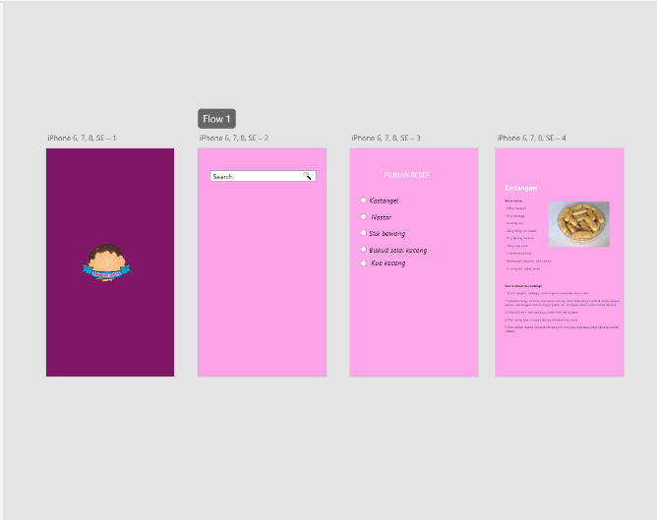Tampilan aplikasi yang diusulkan
2. **Instrumen Penelitian**
3. Hardware (perangkat keras)

Untuk merancang dan membuat media informasi berbasis web dibutuhkan perangkat keras agar program aplikasi yang dibuat dapat berjalan dengan baik. Spesifikasi yang digunakan adalah laptop dengan spesifikasinya sebagai beriku:

Pengadaan perangkat keras SPESIFIKASI KEBUTUHAN laptop asus vivobook K513 EA intel core i3 gen 11 dengan kecepatan 3,00 GHz. RAM 4GB DDR4 Dengan intel UHD grafis

1. Perangkat Lunak (Software)

Software untuk mendukung dan merancang pembuatan media informasi berbasis aplikasi harus sesuai dengan kebutuhan. Perangkat lunak yang digunakan adalah sebagai berikut :

Pengadaan perangkat lunak SOFTWARE KEBUTUHAN Sistem Operasi Windows 10, android studio, adobe xd.

1. **Jadwal Penelitian**

|  |  |  |  |  |  |  |  |  |  |  |  |  |  |  |  |  |  |  |
| --- | --- | --- | --- | --- | --- | --- | --- | --- | --- | --- | --- | --- | --- | --- | --- | --- | --- | --- |
| No | Kegiatan | Bulan 1 | | | | Bulan 2 | | | | Bulan 3 | | | | Bulan 4 | | | | |
| 1 | 2 | 3 | 4 | 1 | 2 | 3 | 4 | 1 | 2 | 3 | 4 | 1 | 2 | 3 | 4 |
| 1. | Pencarian sumber referensi |  |  |  |  |  |  |  |  |  |  |  |  |  |  |  |  |
| 2. | Tempat mencari |  |  |  |  |  |  |  |  |  |  |  |  |  |  |  |  |
| 3. | Pengumpulan data |  |  |  |  |  |  |  |  |  |  |  |  |  |  |  |  |
| 4. | Pembuatan flowchart program |  |  |  |  |  |  |  |  |  |  |  |  |  |  |  |  |
| 5. | Desain program |  |  |  |  |  |  |  |  |  |  |  |  |  |  |  |  |
| 6. | Pembuatan sumber kode |  |  |  |  |  |  |  |  |  |  |  |  |  |  |  |  |
| 7. | Pengujian |  |  |  |  |  |  |  |  |  |  |  |  |  |  |  |  |
| 8. | Penyelesaian akhir |  |  |  |  |  |  |  |  |  |  |  |  |  |  |  |  |

1. **Kesimpulan**

Perancangan aplikasi merupakan langkah untuk menggunakan perkembangan elektronik sebagai sarana untuk membantu mempermudah kegiatan yang dilakukan baik itu kegiatan yang dilakukan dirumah maupun kegiatan yang dilakukan di tempat yang lain. Salah satunya pembuatan aplikasi Resep Kue yang dapat menjadi panduan bagi pengguna yang hobi memasak dengan menggunakan android yang dapat dikatakan praktis.

**DAFTAR PUSTAKA**

<https://salamadian.com/pengertian-basis-data-database/>

<https://www.jojonomic.com/blog/normalisasi-database/>

<http://satriamecha.blogspot.com/2014/08/pengertian-erd-entity-relationship.html>

<https://www.selamatpagi.id/pengertian-database/struktur-basis-data-database/>

<https://dianisa.com/pengertian-adobe-xd/>

<https://developer.android.com/studio/intro?hl=id>

<https://ranahresearch.com/metode-waterfall/>

<https://penerbitbukudeepublish.com/>